WET ZORG en DWANG: een stap verder
voor specialisten ouderengeneeskunde en kwaliteitsverpleegkundigen
Careyn Utrecht-West door I. Bakker-van Faassen, SO en WZD functionaris Careyn
Datum: 30 maart 2020
Tijd: 16.00-19.00 uur
Plaats: Careyn Maria-Oord, Vinkeveen, welzijnszaal
Herenweg 69, 3645 DH Vinkeveen
Programma:
16.00: inloop met koffie
16.15 uur-17.30 uur: deel 1
17.30 uur-18.00 uur: soep en broodjes
18.00-19.00: deel 2
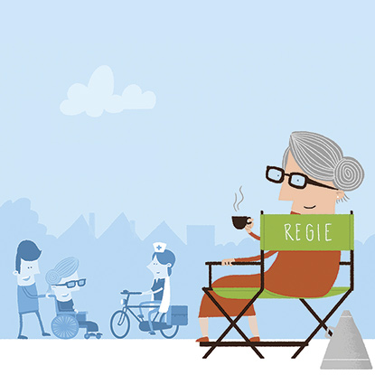
Onderwerpen:
- Doel en geest van de wet
- Belangrijke begrippen
- Onvrijwillige opname (artikel 20, RM en IBS)
- Nieuwe functionarissen in de WZD
- Onvrijwillige zorg
- Stappenplan onvrijwillige zorg
- Oefenen casuïstiek
- Cliëntvertrouwenspersoon en klachtenprocedure

